**Cara menambahkan akun email di cPanel**

Bagaimana cara menambahkan akun email di cPanel.

1. Langkah pertama silahkan Anda masuk ke akun cPanel menggunakan URL (<http://cpanel.domain.com> atau <http://IP_Server:2082> atau <http://domain.com:2082>) dengan credential yang sudah diberikan.

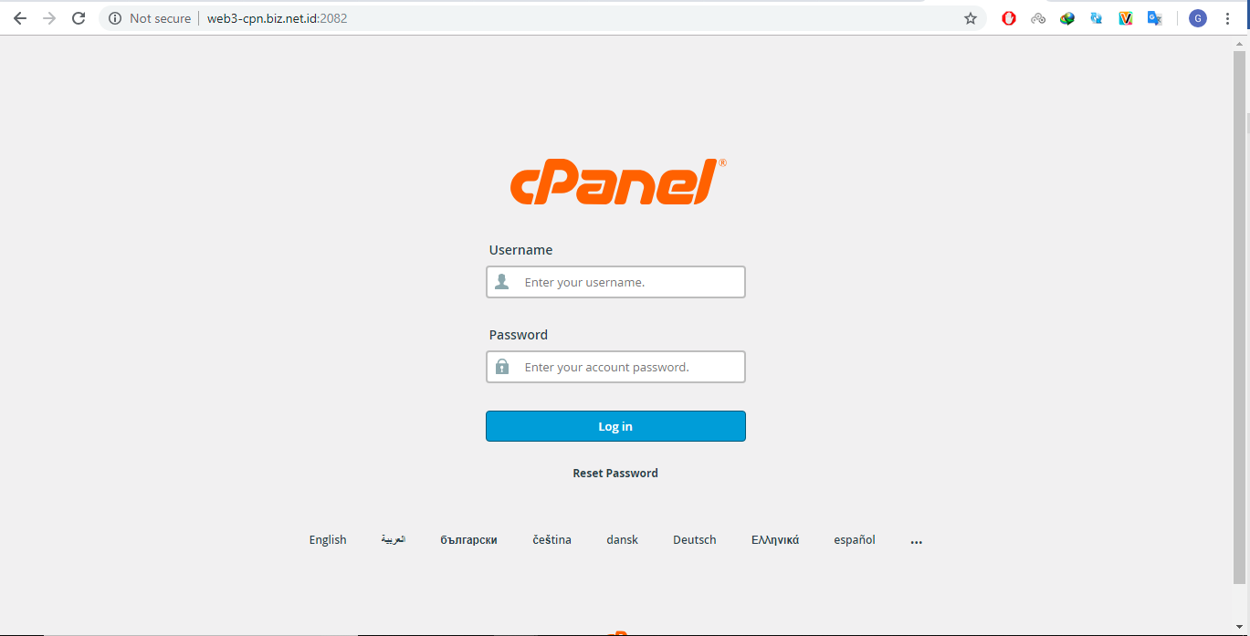

1. Apabila sudah masuk ke Dashboard cPanel, silahkan pilih Menu Email Account

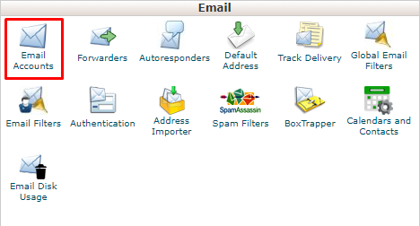

1. Kemudian pilih Menu Add Email Account.

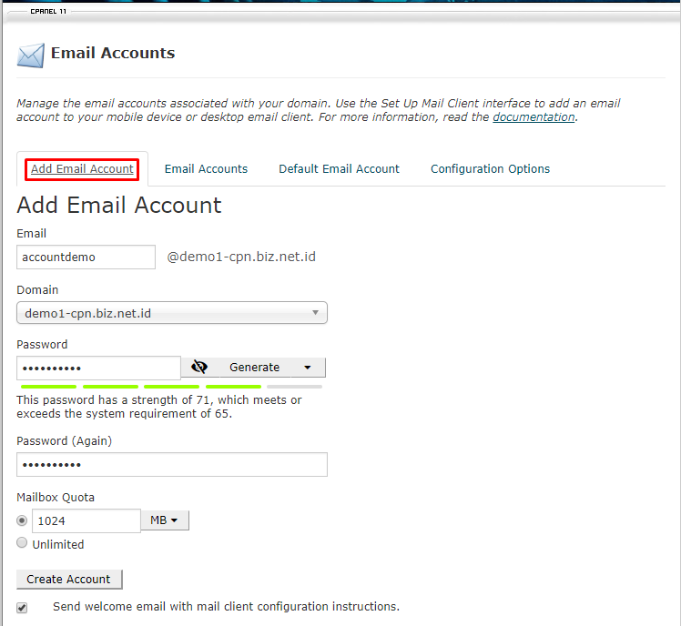

1. Kemudian isikan detail tabel berikut :

|  |
| --- |
| 1. **E-mail** -> accountdemo@demo1-cpn.biz.net.id (E-mail Account Anda yang ingin dibuat) 2. **Domain** -> Pilih domain yang diinginkan 3. **Password** -> Masukan Password yang diinginkan untuk akses email Account tersebut 4. **Password Again** -> Masukan kembali Password yang diinginkan untuk akses email Account tersebut 5. **Mailbox Quota** -> Tentukan Besar Space E-mail Account yang ingin dibuat. 6. **Klik Tombol Create Accoun**t |

1. Account E-mail berhasil ditambahkan :

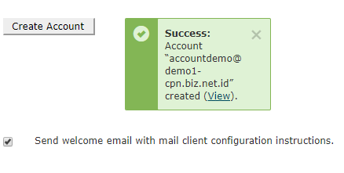

1. Melihat List e-mail Account yang telah dibuat.

